**МИНОБРНАУКИ РОССИИ**

**САНКТ-ПЕТЕРБУРГСКИЙ ГОСУДАРСТВЕННЫЙ**

**ЭЛЕКТРОТЕХНИЧЕСКИЙ УНИВЕРСИТЕТ**

**«ЛЭТИ» ИМ. В.И. УЛЬЯНОВА (ЛЕНИНА)**

**Кафедра МО ЭВМ**

**ОТЧЕТ**

**по лабораторной работе №2**

**по дисциплине «Сети и телекоммуникации»**

**Тема: Настройка таблиц маршрутизации.**

| Студент гр. 1303 |  | Чубан Д.В. |
| --- | --- | --- |
| Преподаватель |  | Борисенко К.А. |

Санкт-Петербург

2023

## Цель работы.

## Изучение методов статической маршрутизации в IP-сетях; овладение управлением таблицами маршрутизации на узлах сетевого уровня.

## Задание.

1. Для всех узлов сети установить IP-адреса, маски подсетей и шлюзы

по умолчанию, чтобы добиться успешного выполнения Echo-запроса ближайших соседей (находящихся в одной подсети).

2. Настроить таблицы маршрутизации на маршрутизаторах, чтобы добиться доставки пакетов от узла K1 к узлу K2 и обратно, от узла K2 к K3 и

обратно, от узла K3 к K1 и обратно. Пакеты должны доходить до узлов кратчайшим путем.

3. Настроить таблицы маршрутизации на узлах K1, K2 и K3, чтобы обеспечить кратчайшую доставку пакетов между этими узлами, если это невозможно было обеспечить в п. 2.

Вариант 4. Файл со схемой сети: lab2_var4.jfst. Сеть между маршрутизаторами R1, R2, R3 и R4: 199.0.5.96. Сеть между маршрутизаторами R4 и R5: 172.168.4.0. Маршрутизатор R6 имеет адрес 11.120.0.1 на первом интерфейсе и 11.159.0.1 на втором интерфейсе. Сеть между маршрутизаторами R3 и R8: 12.0.0.0. Компьютер PC1 имеет IP-адрес 199.0.5.2. Компьютер PC3 имеет IPадрес 199.0.5.52. Компьютер PC4 имеет IP-адрес: 199.0.5.250. Обозначения в задании: K1 – PC1, K2 – PC2, K3 – PC3.

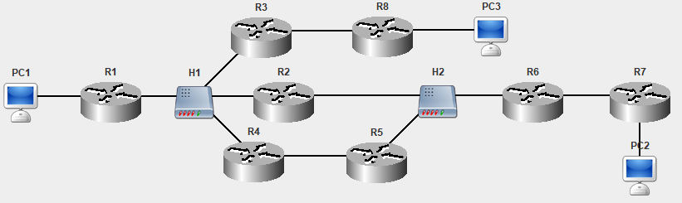

## Выполнение работы.

1. Для корректной доставки кадров внутри подсетей были настроены маски, IP-адреса узлов и шлюзы по умолчанию всех узлов сети. Ниже приведены настройки протокола TCP/IP для всех узлов сети.

| **DEVICE** | **IP** | **MASK** | **DEFAULT GATEWAY** |
| --- | --- | --- | --- |
| PC1(K1) | 199.0.5.2 | 255.255.255.254 | 199.0.5.3 |
| PC2(K2) | 199.0.5.250 | 255.255.255.254 | 199.0.5.251 |
| PC3(K3) | 199.0.5.52 | 255.255.255.254 | 199.0.5.53 |
| R1 | 199.0.5.98 | 255.255.255.224 | 199.0.5.99 |
| 199.0.5.3 | 255.255.255.254 | 199.0.5.99 |
| R2 | 199.0.5.100 | 255.255.255.224 | 199.0.5.97 |
| 11.120.0.3 | 255.255.255.0 | 199.0.5.97 |
| R3 | 199.0.5.97 | 255.255.255.224 | 199.0.5.98 |
| 12.0.0.1 | 255.255.255.0 | 199.0.5.98 |
| R4 | 199.0.5.99 | 255.255.255.224 | 199.0.5.100 |
| 172.168.4.0 | 255.255.0.0 | 199.0.5.100 |
| R5 | 172.168.4.1 | 255.255.0.0 | 11.120.0.1 |
| 11.120.0.2 | 255.255.255.0 | 11.120.0.1 |
| R6 | 11.120.0.1 | 255.255.255.0 | 11.159.0.2 |
| 11.159.0.1 | 255.255.255.0 | 11.159.0.2 |
| R7 | 11.159.0.2 | 255.255.255.0 | 11.159.0.1 |
| 199.0.5.251 | 255.255.255.254 | 11.159.0.1 |
| R8 | 12.0.0.2 | 255.255.255.0 | 12.0.0.1 |
| 199.0.5.53 | 255.255.255.254 | 12.0.0.1 |

1. Были настроены таблицы маршрутизации

R1:

S* default/0.0.0.0[0] via 199.0.5.98 (eth0)

S 199.0.5.250/255.255.255.254[0] via 199.0.5.99 (eth0)

S 199.0.5.52/255.255.255.254[0] via 199.0.5.100 (eth0)

C 199.0.5.3/255.255.255.254 is directly connected, eth1

C 199.0.5.97/255.255.255.224 is directly connected, eth0

Были добавлены записи для перехода в узлы R2 (адрес подсети назначения – 199.0.5.250) и R3 (адрес подсети назначения – 199.0.5.52).

R2:

S* default/0.0.0.0[0] via 199.0.5.100 (eth0)

S 199.0.5.250/255.255.255.254[0] via 11.120.0.1 (eth1)

S 199.0.5.2/255.255.255.254[0] via 199.0.5.97 (eth0)

C 11.120.0.3/255.255.255.0 is directly connected, eth1

C 199.0.5.99/255.255.255.224 is directly connected, eth0

Были добавлены записи для перехода в узлы R1 (адрес подсети назначения – 199.0.5.2) и R6 (адрес подсети назначения – 199.0.5.250).

R3:

S* default/0.0.0.0[0] via 199.0.5.97 (eth0)

S 199.0.5.250/255.255.255.254[0] via 199.0.5.99 (eth0)

S 199.0.5.52/255.255.255.254[0] via 12.0.0.1 (eth1)

C 12.0.0.2/255.255.255.0 is directly connected, eth1

C 199.0.5.100/255.255.255.224 is directly connected, eth0

Были добавлены записи для перехода в узлы R2 (адрес подсети назначения – 199.0.5.250) и R8 (адрес подсети назначения – 199.0.5.52).

R4:

S* default/0.0.0.0[0] via 199.0.5.99 (eth0)

C 172.168.4.1/255.255.255.0 is directly connected, eth1

C 199.0.5.98/255.255.255.224 is directly connected, eth0

R5:

S* default/0.0.0.0[0] via 11.120.0.1 (eth0)

C 11.120.0.2/255.255.255.0 is directly connected, eth1

C 172.168.4.2/255.255.255.0 is directly connected, eth0

R6:

S* default/0.0.0.0[0] via 11.159.0.2 (eth0)

S 199.0.5.250/255.255.255.254[0] via 11.159.0.2 (eth1)

S 199.0.5.52/255.255.255.254[0] via 11.120.0.3 (eth0)

S 199.0.5.2/255.255.255.254[0] via 11.120.0.3 (eth0)

C 11.159.0.1/255.255.255.0 is directly connected, eth1

C 11.120.0.1/255.255.255.0 is directly connected, eth0

Были добавлены записи для перехода в узлы R2 (адреса подсетей назначения – 199.0.5.2 и 199.0.5.52) и R7 (адрес подсети назначения – 199.0.5.250).

R7:

S* default/0.0.0.0[0] via 11.159.0.1 (eth0)

C 199.0.5.251/255.255.255.254 is directly connected, eth1

C 11.159.0.2/255.255.255.0 is directly connected, eth0

R8:

S* default/0.0.0.0[0] via 12.0.0.2 (eth0)

C 199.0.5.53/255.255.255.254 is directly connected, eth1

C 12.0.0.1/255.255.255.0 is directly connected, eth0

1. Выполнены Echo-запросы.

Для пары PC1 и PC2:

Echo-запрос из PC1 в PC2:

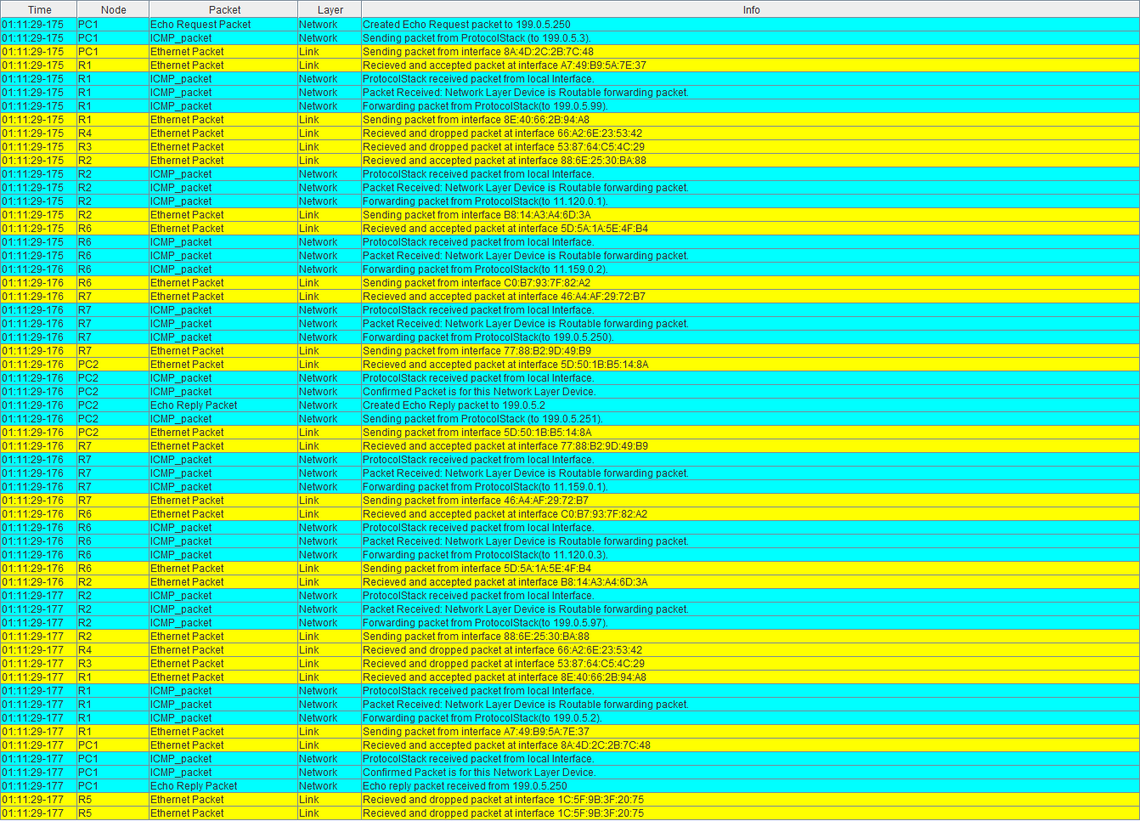



Echo-запрос из PC2 в PC1:

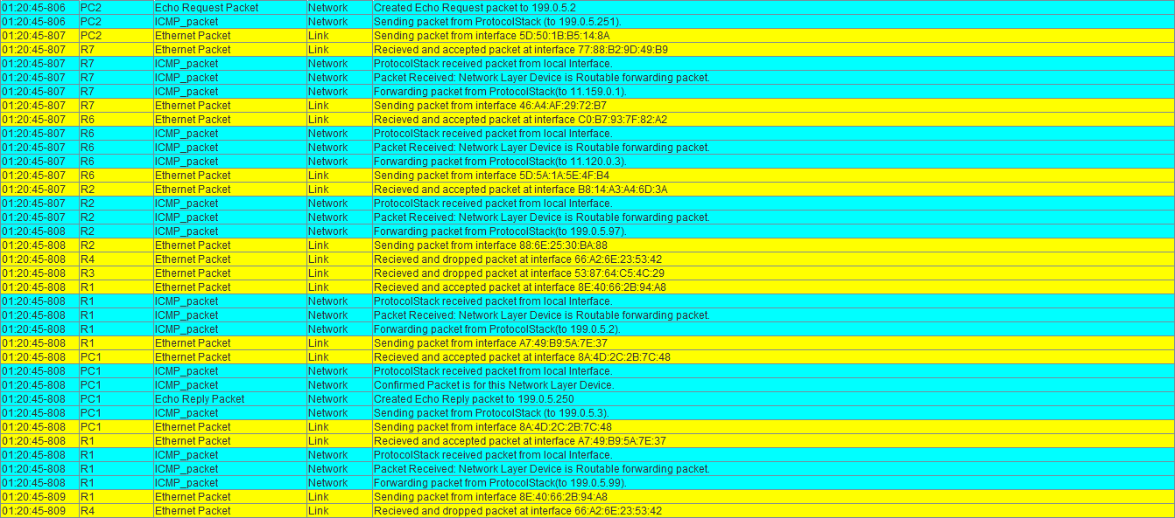

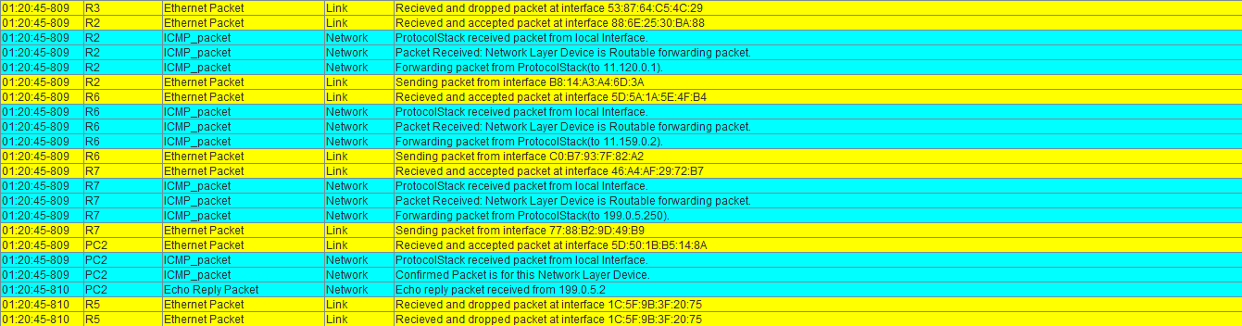

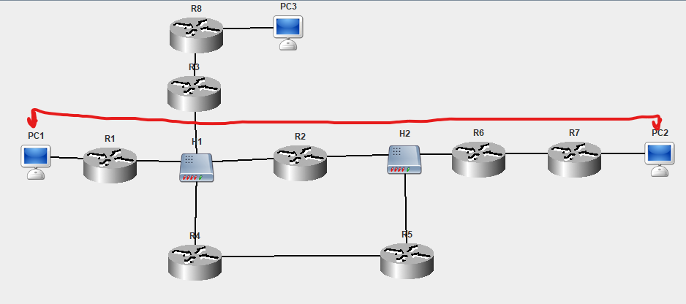

Этот путь является кратчайшим, потому что в этом случае пакеты проходят наименьшее количество узлов, не попадая в циклы и преодолевая участки с несколькими вариантами пути наиболее рациональным способом. Для достижения этого были внесены записи в таблицы маршрутизации роутеров R1, R2 и R6.

Для пары PC1 и PC3:

Echo-запрос из PC1 в PC3:

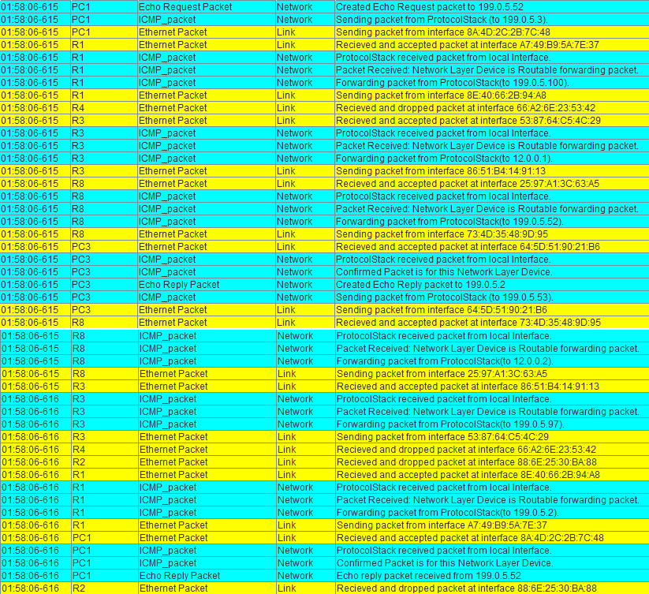

Echo- запрос из PC3 в PC1:

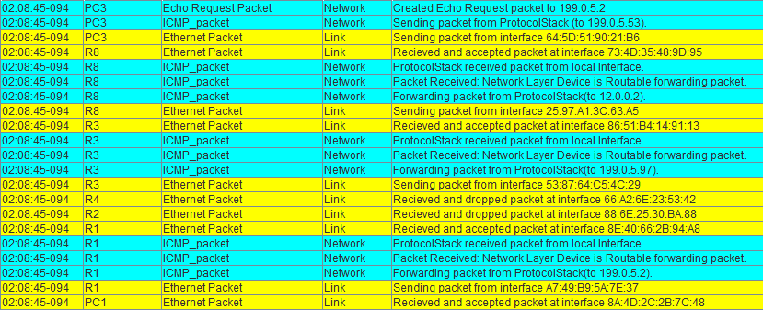

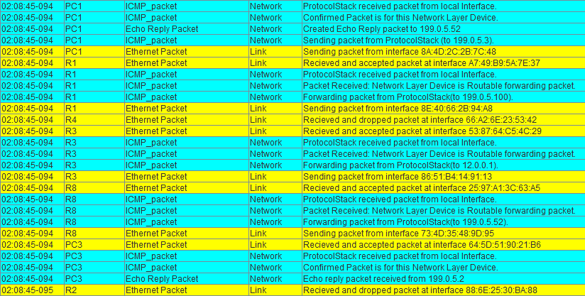

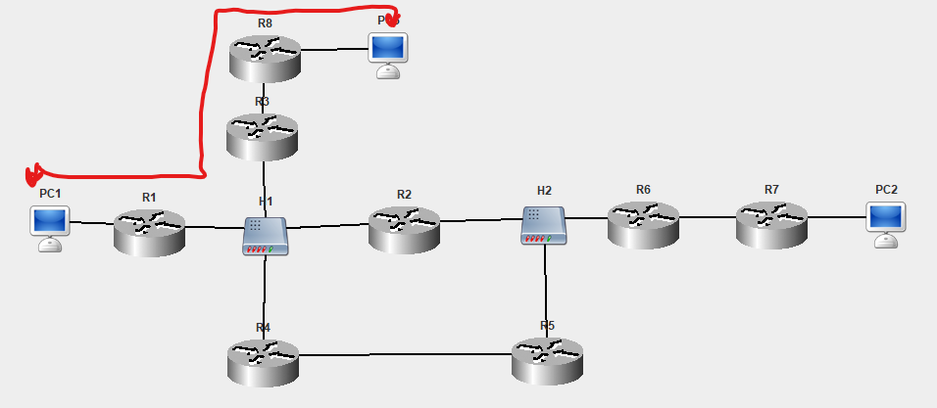

Чтобы избежать движения пакетов через шлюзы по умолчанию, и сразу перенаправить их из R1 в R3, была внесена запись в таблицу маршрутизации роутера R1. Для успешного перемещения пакетов между узлами R3 и R8, была внесена статическая запись в таблицу маршрутизации роутера R3.

Для пары PC2 и PC3:

Echo-запрос из PC2 в PC3:

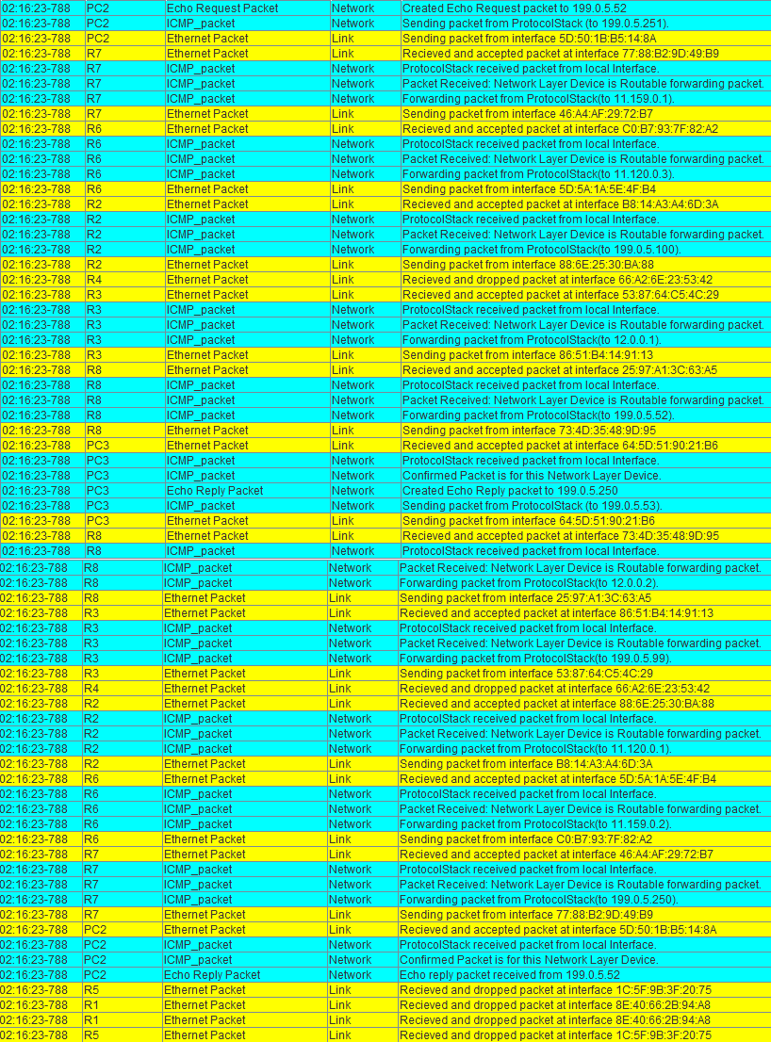

Echo-запрос из PC3 в PC2: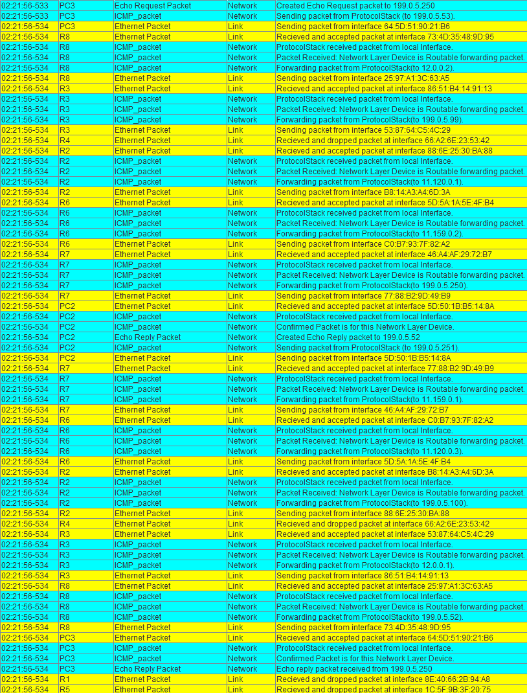

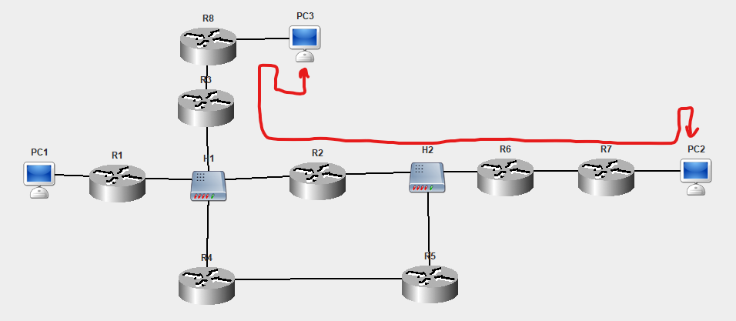

Для обеспечения функционирования пути были использованы ранее упомянутые записи в таблицах маршрутизации узлов R2, R3, R6. Однако, была добавлена ещё одна запись в таблице маршрутизации роутера R3, она необходима для того, чтобы пакеты не проходили через шлюзы по умолчанию (R3->R1->R4->R2), а сразу переходили из R3 в R2.

* 1. **Выводы.**

В ходе выполнения лабораторной работы была настроена сеть в среде JavaNetSim, в том числе, были внесены статические записи в таблицы маршрутизации некоторых роутеров. Работоспособность сети была проверена путём выполнения Echo-запросов. Сеть была настроена таким образом, чтобы пакеты доставлялись по кратчайшему пути.